Fredning i Holbæk Kommune

Orøs marine forland

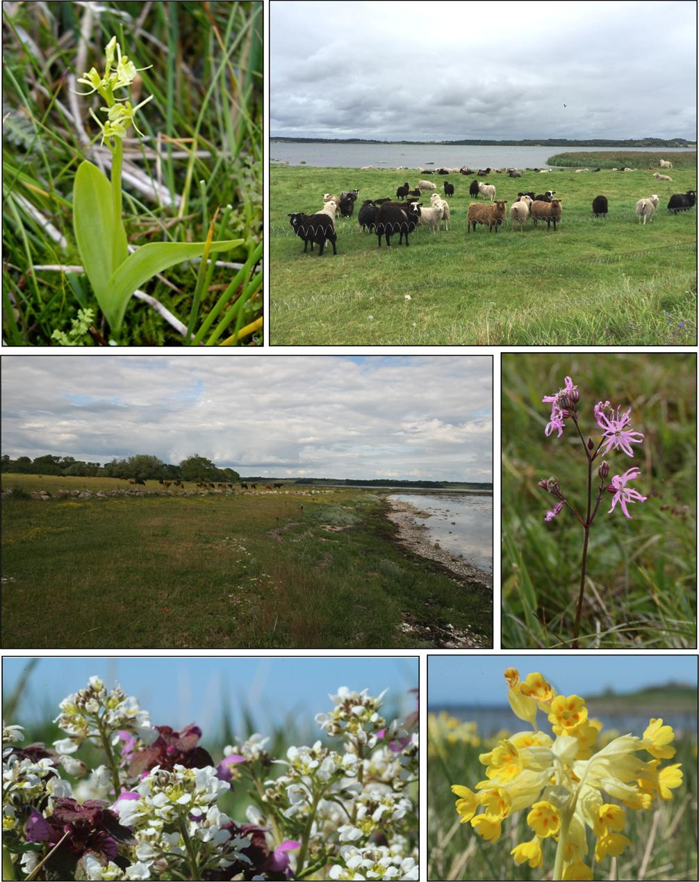
Den 26. marts 2020 afsagde Fredningsnævnet for Vestsjælland bestående af formanden, dommer Ole Stryhn, det af miljøministeren udpegede medlem Rolf Dejløw og det af Holbæk Kommune udpegede medlem Gunner Nielsen,

AFGØRELSE

i sagen

FN-VSJ-104-2016 Fredningsforslag for Orøs marine forland
i Holbæk Kommune

Ved skrivelse af 21. december 2016 rejste Danmarks Naturfredningsforening sag om fredning af Orøs marine forland for Fredningsnævnet for Vestsjælland. Bekendtgørelsen fandt sted i Statstidende den 22. februar 2017.

Forslaget omfatter et areal på ca. 188 ha.

Offentligt møde blev afholdt den 28. marts 2017 på Hegnegården med deltagelse af Danmarks Naturfredningsforening og dennes lokalafdeling i Holbæk Kommune, Naturstyrelsen, Miljøstyrelsen, Holbæk Kommune samt en række lodsejere og andre interesserede.

Der blev efterfølgende foretaget besigtigelse af en del af arealerne.

Det hedder i fredningsforslaget:

”…

1. Baggrunden for forslaget

Danmarks Naturfredningsforening (DN) fremsætter hermed forslag til fredning af Orøs marine forland i Holbæk Kommune i henhold til Naturbeskyttelseslovens § 36, jf. § 33 stk.3.

DN vil med fredningsforslaget sikre en helhedsmæssig forvaltning af et større sammenhængende naturområde, Orøs marine forland. Området strækker sig fra Næsset i nord til den sydlige spids opbrudt af sommerhusområdet Gamløse og landsbyen Næsby, jf. kortbilag 1a. Området inkluderer også øer og holme syd og vest for Orø, jf. kortbilag 1b. Størsteparten af fredningsområdets arealer er beskyttet af Naturbeskyttelseslovens § 3, overvejende som strandeng. Desuden indgår enkelte landbrugsarealer.

Formålet med fredningen er først og fremmest at bevare og fremme den biologiske mangfoldighed i området, herunder at give mulighed for en målrettet pleje af områdets natur, at forbedre adgangsmulighederne samt at sikre, at ynglefugle på øerne og holmene ikke forstyrres i deres yngleperiode.

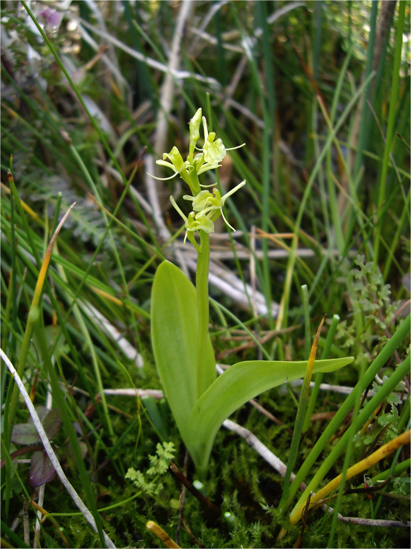
Målrettet pleje
Fredningssagen er først og fremmest motiveret i et ønske om at sikre grundlaget for naturpleje i området, således at øens særegne kystnatur sikres varigt. Strandengene langs kysten er flere steder groet til i tagrør på bekostning af de lyskrævende plantearter. Ved at pleje området bliver leveforholdene for de lyskrævende arter på strandengen forbedret, og det vil blandt andet gavne de sjældne rigkærsarter men også grønbroget tudse, hvis bestand på Orø er i tilbagegang primært på grund af tilgroningen.

Et særligt fokusområde er naturen i det område, der kaldes Forklædet, hvor bl.a. den sjældne orkidé mygblomst har sit levested. Området foreslås udlagt som et særligt botanisk kerneområde, da lokaliteten har national betydning, fordi bestanden af mygblomst her er Sjællands 2. største bestand. Mygblomst er opført som en truet art i Den danske Rødliste over de plante- og dyrearter, der er i risiko for at uddø i Danmark.

I hele EU har mygblomst også en dårlig bevaringsstatus. Arten er opført på Habitatdirektivets bilag II og bilag IV, og Danmark er forpligtiget til at arbejde for, at mygblomst får en gunstig bevaringsstatus. Ved den seneste afrapportering til EU er mygblomst indberettet med en ”moderat ugunstig bevaringsstatus”. Tilnærmelsesvis alle mygblomstlokaliteter er beliggende i Natura 2000-områder og forvaltes via områdernes naturplaner.

Da mygblomstbestanden på Forklædet ikke er beliggende i et Natura 2000-område, er der ingen overordnede handleplaner, som sætter rammerne for områdets forvaltning. Her kan en fredning være med til at gøre en forskel, da en forudsætning for pleje af et fredet område er en plejeplan, som sætter rammerne for forvaltningen af området.

Forbedrede friluftsmuligheder
Fredningsforslaget udlægger nye trampespor, som gør det muligt at gå på strandengene og komme helt tæt på kysten. Der kan herved skabes sammenhæng til eksisterende stier på øen, så der bliver muligheder for rundture.

Går man helt ude ved kysten, får man virkelig oplevelsen af den spændende kystnatur og de meget smukke landskaber, som fredningsområdet rummer. Herfra kan man tydeligt se de gamle kystskrænter, som skaber spændende oplevelsesrum og variation i landskabet.

Forslaget tager højde for, at de eksisterende moleanlæg (ved Enghave og Gl. Snave Færgested) kan anvendes af kajakbrugere, samt at der i disse områder kan placeres primitive overnatningsfaciliteter, såfremt der opstår ønsker herom.

Forstyrrelsesfrie yngleområder for kystfugle
Øerne og holmene syd og vest for Orø er i dag vigtige ynglelokaliteter for kystfugle og særligt for edderfugle. Færdslen er ikke reguleret, så det er fuldt lovligt at sejle eller at gå ud til øerne og holmene og gå i land, til stor skade for fuglenes ynglesucces. Fredningsforslaget stiller derfor forslag om at regulere færdslen i fuglenes yngletid.

2. Fredningsforslagets afgrænsning

Fredningsforslagets afgrænsning fremgår af kortbilag 1a og 1b.

Fredningsområdet omfatter i alt ca. 188 ha fordelt på 43 løbenumre. Størstedelen af området er privat ejet, de resterende fordeler sig med 0,02 ha som ejes af FORS Spildevand Holbæk A/S, 0,25 ha ejes af Østre Færge A/S, 1,79 ha ejes af Grundejerforening Enghaven og 0,99 ha ejes af Grundejerforeningen Orøgård. 9 mindre holme er ejet af Miljø- og Fødevareministeriet ved Naturstyrelsen og 19,40 ha er umatrikuleret areal.

3. Beskrivelse af fredningsområdet

Landskabsformer og geologi
Orø har et let kuperet morænelandskab dannet under sidste istid. Det landområde, der ligger mellem den nuværende kystlinje og den stejle kystskrænt, jf. figur 1, er skabt af aflejringer der stammer fra erosion af kystskrænterne og af sedimenterer der føres langs kysten og aflejres i takt med at vandspejlet i fjorden stiger. Efter afsmeltningen af den sidste istids kolossale ismasser er området ved Orø hævet, men denne hævningen modsvares af et stigende havniveau. Området benævnes marint forland, og det er et lavbundsområde med en vegetation som er salttålende og kan trives ved høj fugtighed. Fraværet af græsning bevirker, at disse strandengsarealer har udviklet sig til rørskov. Det marine forland i fredningsområdet ligger over middelhøjvande og oversvømmes ved ekstraordinære højvander.

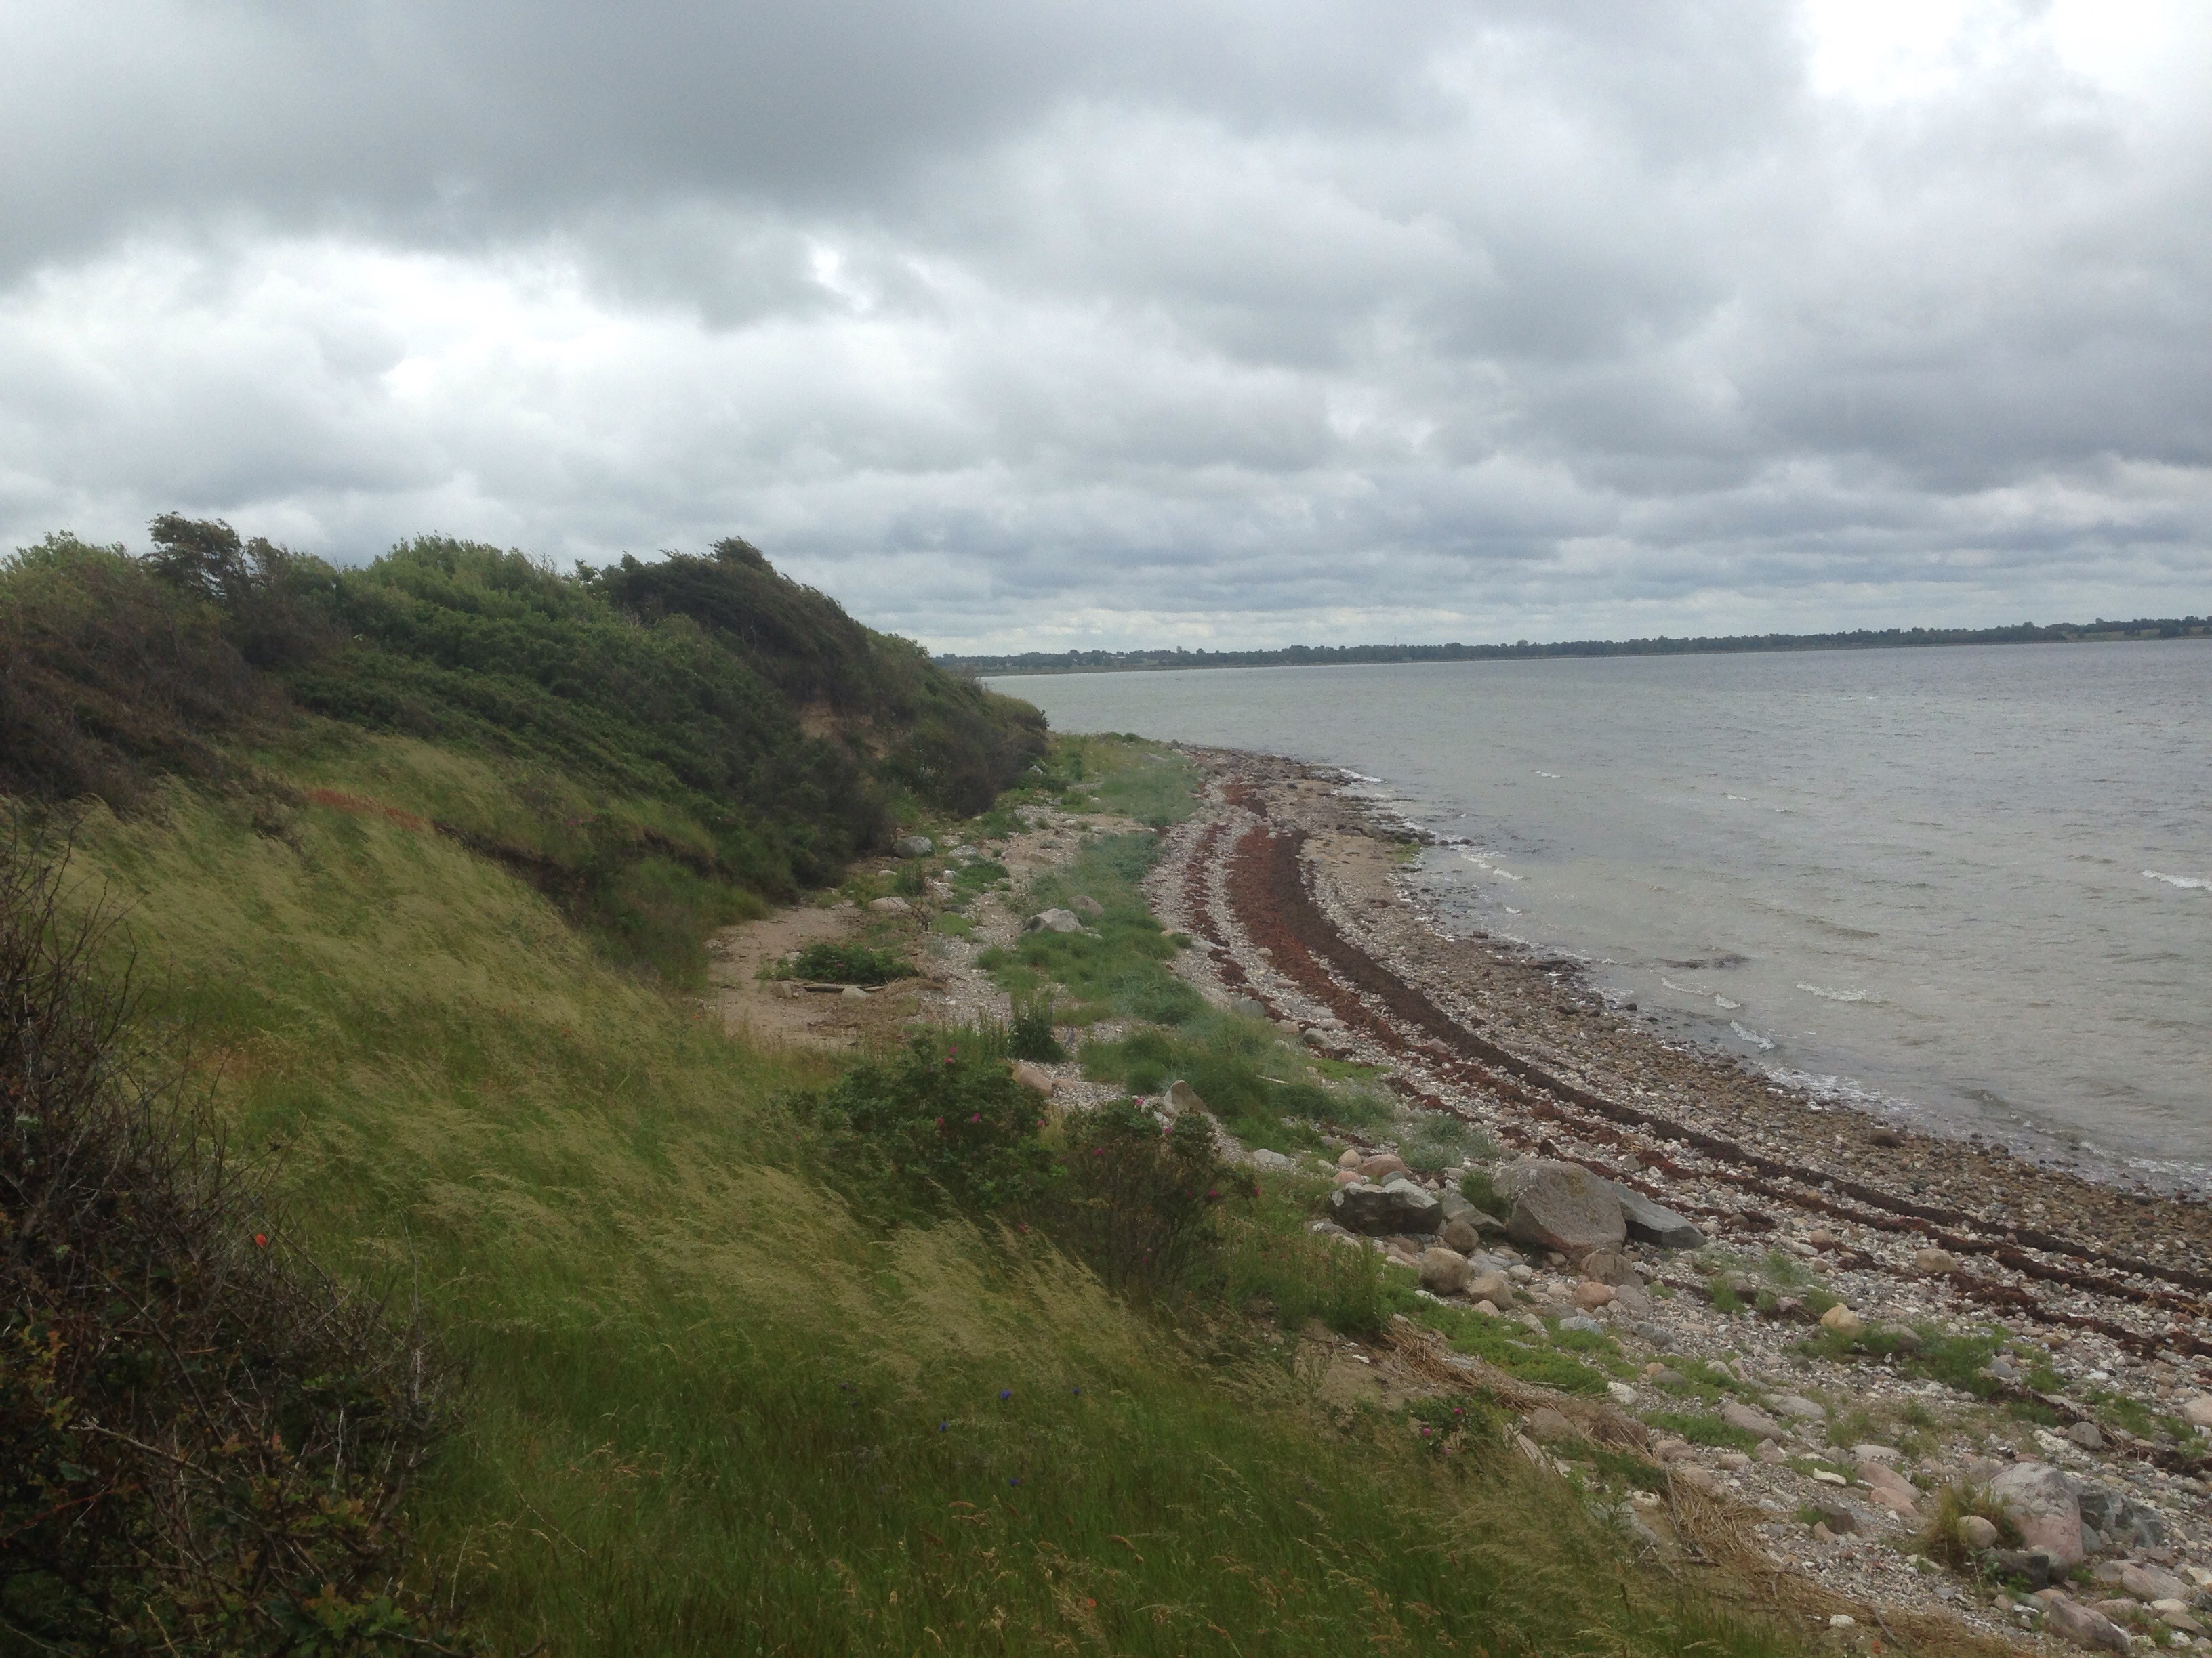
Kystskrænt, Orø.

Den øvre del af Orøs geologi er præget af istidssedimenter aflejret af NØ isen. De glaciale aflejringer hviler på dybtliggende kalkaflejringer. Kalken ligger tættest ved terræn på syddelen af øen, mens kalken går i dybden mod nord ud mod Isefjordens Yderbredning. Kalken er stort set alle steder overlejret af smeltevandssand, grus og ungt saltvandssand med en samlet lagtykkelse på op til 30 meter.

 | 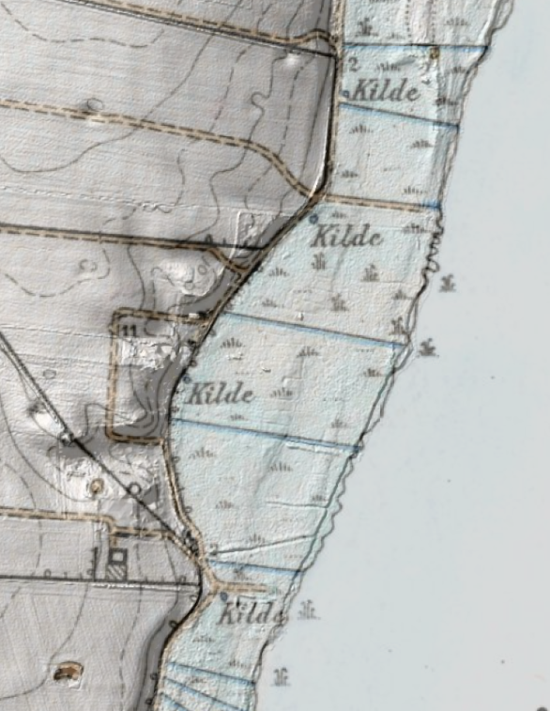
Figur 1. På højdemodelkortet ses det marine forland tydeligt. Kilde: Arealinformation. | Figur 2. Udsnit af Forklædet med kilder, strandvolde, loer og tværgående grøfter. Kilde: Arealinformation.

De gamle målebordsblade fra 1842-1899 viser mange tværgående gravede grøfter og kildeudspring langs skræntfoden i Forklædet, jf. figur 2. Kilderne tyder på, at der i 1899 har været opstrømmende grundvand, mens de tværgående grøfter tyder på, at der har været behov for at afvande engen for grundvand, der er strømmet op fra baglandet gennem sandlagene ved skræntfoden.

Natur
En stor del af fredningsområdet udgøres af natur, som er beskyttet efter Naturbeskyttelseslovens § 3, jf. kortbilag 2. Naturtypen på forlandet er overvejende strandeng, der fremstår som en bræmme af mere eller mindre sammenhængende karakter og med islæt af mose og strandoverdrev.

I store dele af fredningsområdet er den landbrugsmæssige udnyttelse i form af græsning og slåning af tagrør ophørt eller reduceret betydeligt. Her har strandengene udviklet sig til en bræmme af rørskov domineret af tagrør, strand-kogleaks, blågrøn kogleaks og visse steder partier med pilekrat og rynket rose. Disse høje planter vil på sigt helt udkonkurrere de lavtvoksende og lyskrævende strandengsplanter, såfremt arealet ikke plejes. Skiftet fra græsset strandeng til tilgroet rørskov er illustreret på figur 3.

Heldigvis lever der stadig karakteristiske strandengsplanter i rørskovens lysåbninger
fx strandmalurt, strand-annelgræs, strand-trehage, strandgåsefod, strand-vejbred, strandasters, vingefrøet hindeknæ. Plejes arealerne, vil de lyskrævende plantearter atter kunne brede sig ud på arealet. I fredningsområdet er der også strandenge, som afgræsses af køer og får. Her er græsningstrykket højt nok til at holde de høje og hurtigtvoksende planter nede. Her vurderes strandengene at have en god naturtilstand. Områdebeskrivelser og botaniske artslister fremgår af bilag 5-10. Af svampe er der bl.a. registreret almindelig agerhat, mose-agerhat og lille fontænehat på standengene i øst (Danmarks Svampeatlas).

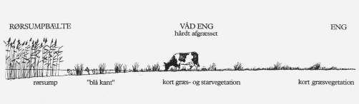
A
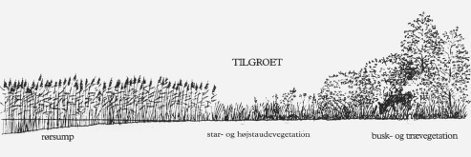
B
Figur 3: A: Afgræsning har stor betydning for fastholdelse af strandengsvegetationen.
B: Ved ophør af græsning gror strandengen til. Rørskoven breder sig på arealet på bekostning af strandengsbæltet, og den korte græsvegetation erstattes af buske og træer. Modificeret efter Skov- og Naturstyrelsen 1993.

Forklædet, et rigkær med høj biodiversitet
I Forklædet er tre rigkærspartier (Wind & Nygaard, 2012). Rigkær er en grundvandsafhængig mosetype, der udgør et af de mest artsrige plantesamfund, og mange rigkærsarter er enten sjældne, truede eller begrænsede til netop denne naturtype. Arealer med rigkær er gået markant tilbage som følge af dræning, og nøjsomme rigkærsarter bliver trængt tilbage af mere konkurrencestærke arter. Mygblomst (Liparis loeselii) er eksklusivt knyttet til rigkær, og hvor den vokser, er der ofte en stor andel af andre typiske rigkærsarter (Andersen & Ejrnæs et Al, 2015). Derfor giver det mening at have et særligt fokus på mygblomst, når plejen i Forklædet skal tilrettelægges.

I 2006 blev mygblomst genfundet i alle tre kærpartier i Forklædet, og bestanden på Orø udgør i dag Sjællands andenstørste bestand. Antallet af både vegetative og blomstrende individer svinger meget fra år til år (Søgaard et al, 2015), og i 2015 er der registreret 232 individer heraf 123 i blomst, jf. figur 4. I bilag 4 er mygblomsts forunderlige livscyklus beskrevet.

 | 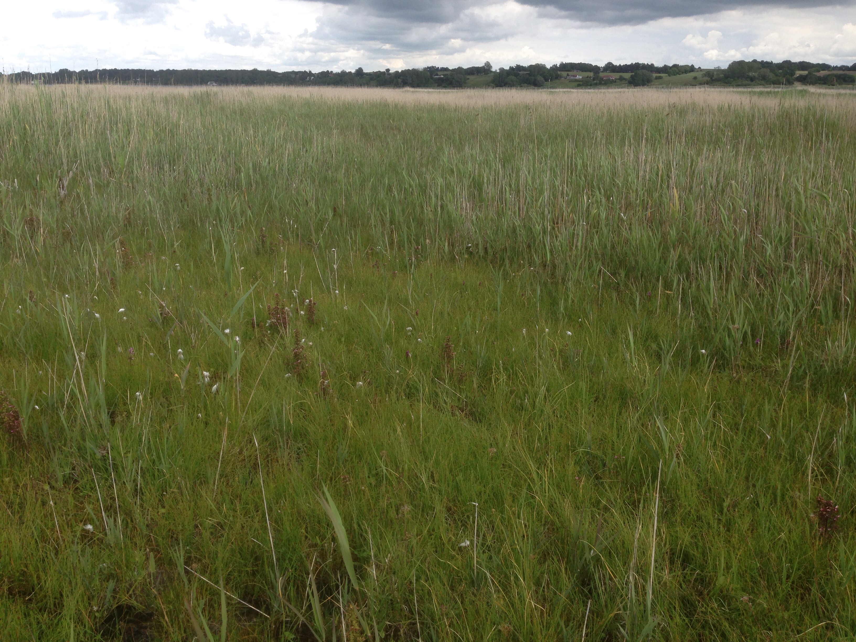
Mygblomst har altid været sjælden i Danmark.  Før 1950 var der 85 kendte mygblomstlokaliteter (Løjtnant & Worsøe, 1977 i Andersen & Ejrnæs et Al, 2015), i dag er der 21 lokaliteter (Andersen & Ejrnæs et Al, 2015). Foto: Axel Frederik Møller. | Rigkærsparti på Forklædet.

Figur 4. Totaloptælling af mygblomst på Forklædet, Orø. De årlige optællinger af mygblomst viser voldsomme udsving i bestandsstørrelsen på de enkelte lokaliteter fra år til år (Wind 2014). Kilde: Institut for Bioscience, Aarhus Universitet, http://bios.au.dk/videnudveksling/til-myndigheder-og-saerligt-interesserede/planter/

Hele vådbundsområdet henligger svært fremkommeligt med tagrør-sumpe på trods af, at arealet afgræsses. Det sydligste kærområde er tilgroet med rødel – en tilgroning, der har accelereret i perioden uden græsning (Hald 2014). Ud imod kysten findes en bræmme af strandeng af mere eller mindre sammenhængende karakter. Floraen knyttet hertil er forholdsvis fattig på arter, hvilket bl.a. skyldes den skyggende effekt, som rørskoven har (personlige observationer Thorning-Lund, 2015).

I rigkærene er der partier med lavere vegetation, og i 2015 har botaniker Flemming Thorning-Lund undersøgt kærene nærmere. Han registrerede stor artsrigdom af meget sjældne og ualmindelige plantearter som fx mygblomst, sump-hullæbe, eng-troldurt, djævelsbid, leverurt, vibefedt, hjertegræs og krognæb-star. I øvrigt er 19 af de 20 bedste følgearter for forekomst af mygblomst, jf. Andersen & Ejrnæs et Al, 2015, registreret på arealet. En mere omfattende floraliste for Forklædet fremgår af bilag 5.

Fuglelivet på øerne og holmene
Øerne og holmene i Isefjorden syd og vest for Orø har et meget rigt fugleliv. Her yngler der store bestande af især edderfugle, sølvmåger og stormmåger.

Da Achton Friis i ”Rejsen 1923” beskriver sit besøg på holmene, var der også et rigt fugleliv: ”… et overmåde indviklet virvar af små bitte holme, som ligger hulter til bulter mellem hinanden. De henimod tredve største af dem er på omtrent en skæppe land, og tæller man de mindste med, findes her i hundredvis. De fleste af dem er yderligere gennemfuret af laguner. Imellem dem rager som nye øer de vældige kampestensblokke op af fladvandet. Det er ét roderi af græs, sten og vand. … Store bede af strandmalurt, kokleare og strandmælde finder vi herude mellem ranunklers og smørblomsters mængde. … Imellem det blomstrende engelskgræs, som dækker fladerne, fandt vi mænger af smådamme, hvoraf enkelte er omtrent ferske, og omkring hvilke vi så hundredvis af rugende hættemåger. Også stormmåger fandtes ynglende i store masser, og luften omkring os vibrerede af deres ustandselige skrigen”. Om Lindholm hedder det: ”Stormmågernes reder ligger så tæt, at man næppe kan træde imellem dem. Foruden disse og hættemågerne ses kun enkelte strandskader, og i randen af hættemågekolonien en lille koloni af ynglende fjordterner”. Der har været mange ynglende fugle på øerne og holmene, og Achton Friis beretter, at Anneksgård i gennemsnit har kunnet indsamle 40.000 mågeæg årligt.

Forekomsterne af ynglende kystfugle er også i dag talrig, og området har international betydning særligt for edderfuglebestandene på Rønø og Lindholm inkl. Langø. Andre arter forekommer i mindre antal, men bestandene er dog så store, at de har national betydning. Det gælder stormmågebestandene på Lindholm inkl. Langø samt Eskildsholm, og det gælder havternebestanden på Lindholm inkl. Langø (Hansen et al, 1990).

Udover disse særligt vigtige ynglefugle yngler der bl.a. skeand, toppet skallesluger, grågås og knopsvaner, ligesom der findes en lille skarvkoloni på Lindholm. Ynglende vadefugle repræsenteres af bl.a. strandskade, stor præstekrave, rødben og klyde. Ud over de talrige sølv- og stormmåger yngler både svartbag og sildemåge i mindre antal jf. bilag 11, og blandt spurvefuglene kan man høre sanglærke og engpiber synge på øerne.

Det foreslås, at færdslen til øerne og holmene i fredningsområdet, jf. kortbilag 1b, begrænses. Der yngler mange fugle på øerne, og disse fugle er meget sårbare over for forstyrrelse i yngletiden. For fuglene vil det være en forstyrrelse, såfremt man går i land på øen og kommer for tæt på rederne. Det kan betyde, at de rugende fugle forlader rederne før de får dækket æggene til med dun. Herved bliver æggene afkølede, og måske bliver æggene ædt af andre fugle, alt sammen med en negativ påvirkning af fuglenes ynglesucces. Sejlads helt tæt ind på øerne kan også være med til at stresse fuglene og dermed påvirke deres overlevelse negativt samt få fuglene på vingerne til skade for æggene (Laursen 2014).

Tidligere blev øer og holme afgræsset af køer, som kom fra Orø. En førerko ledte flokken over på øerne, hvor de gik og græssede. I dag menes græsningen at være ophørt.

Grønbroget tudse – en sjælden art
Den sjældne grønbroget tudse, også kaldet fløjtetudse på grund af sin kraftige trillende stemme, var indtil 1950’erne måske 1960’erne vidt udbredt og talrig over hele Orø. Den kunne på lune forårsaftener høres hele øen rundt og i fredningsområdet særligt på strandengene ved Anneksgård og ved Østre Færge. Størstedelen af strandengene blev dengang afgræsset, og der var mange gode ynglesteder, sandsynligvis mindst 12-20 totalt på øen (Henriksen, 2015).

I 2008 viste en ny undersøgelse, iværksat af Holbæk Kommune, at bestanden var kraftigt reduceret, og at der blot var under 5 vandhuller med yngleforsøg/ynglesucces tilbage. Tilbagegangen skyldes overvejende begrænset afgræsning, dræning og eutrofiering. I samarbejde med lodsejerne og Limno Consult fik Holbæk Kommune etableret/genskabt 7 ynglelokaliteter, og der blev etableret græsning omkring 2 eksisterende vandhuller. Alle vandhuller er beliggende i eller ved standengene. I 2013 blev der udsat haletudser i 2 vandhuller (Henriksen, 2015). På trods af de nævnte indsatser, er arten fortsat i tilbagegang. Flere detaljer om bestandene i fredningsområdet fremgår af bilag 12.

Naturpleje
Pleje af naturen i fredningsområdet er afgørende for den biologiske mangfoldighed. I visse dele af området afgræsses arealerne tilstrækkeligt, fx strandengene øst for Næsgård, øst for Svalegård og syd for Anneksgård, men på store strækninger er græsningen utilstrækkelig eller helt ophørt, og strandengene er groet til i ufremkommelig rørskov. Desuden er der opvækst af rynket rose, som hurtigt breder sig ud på arealet, og disse bevoksninger bør fjernes hurtigst muligt.

Af landskabelige hensyn foreslås det at afdrive nåletræsparcellen samt det levede hegn på matr. nr. 11a Næsby By, Orø, samt det levende hegn på matr. nr. 7a Næsby By, Orø, jf. kortbilag 2.

I fredningsområdet er der medtaget højereliggende arealer for at sikre, at dyr, som skal afgræsse strandengene, har tørre områder de kan søge til, når lavbundsarealerne bliver for fugtige.

Forklædets historik
I 1992 genhegnede Vestsjællands Amt Forklædet, som blev græsset frem til 2002. Området
havde stor betydning for vade- og andefugle, grønbroget tudse og mange fine rigkærsarter som fx mygblomst, salep-gøgeurt, loppe-star og tvebo star. Amtet ville dog ikke give tilladelse til at vedligeholde grøfterne, og derfor sumpede området til og græsningen ophørte. Som følge heraf groede området til (Hald 2014). I dag har Orø Natur AMBA kreaturer på området.

I perioden 2012-2014 har Holbæk Kommune i samarbejde med Natur & Landbrug ApS og Orø Natur AMBA gennemført et græsningsprojekt, med henblik på naturforbedringer for rigkær, mygblomst og grønbroget tudse.

Natur & Landbrug ApS kom i denne forbindelse med nogle anbefalinger for områdets pleje (Hald 2014):

- Mygblomst skal være fokusart for naturplejen.
- Målet for naturplejen er, at tagrørsbevoksningen bliver tynd.
- Målet med strandengsområderne mod fjorden er nedgræssethed om efteråret.
- Arealet skal have et varieret udseende (nedgræssethed) efter hver græsningsæson.
- Arealer med mygblomst og potentielle arealer må gerne være lidt optrampet af dyrene, så der er huller i vegetationslaget.
- Genvækst af rødel skal beskæres, og grene fra fældede træer skal fjernes fra området.
- Indtil græsningstrykket er højt nok, er det vigtigt, at tagrør slås eller fjernes om vinteren, da en høj tagrørsbevoksning vil forhindre dyrene i at afgræsse hele området.
- Når området er i god pleje, vil en afgræsning i maj, græsningspause i juni og første halvdel af juli i kombination med sensommergræsning være en god ide.
- Grøfterne skal vedligeholdes – helst med le – og visse skal oprenses.

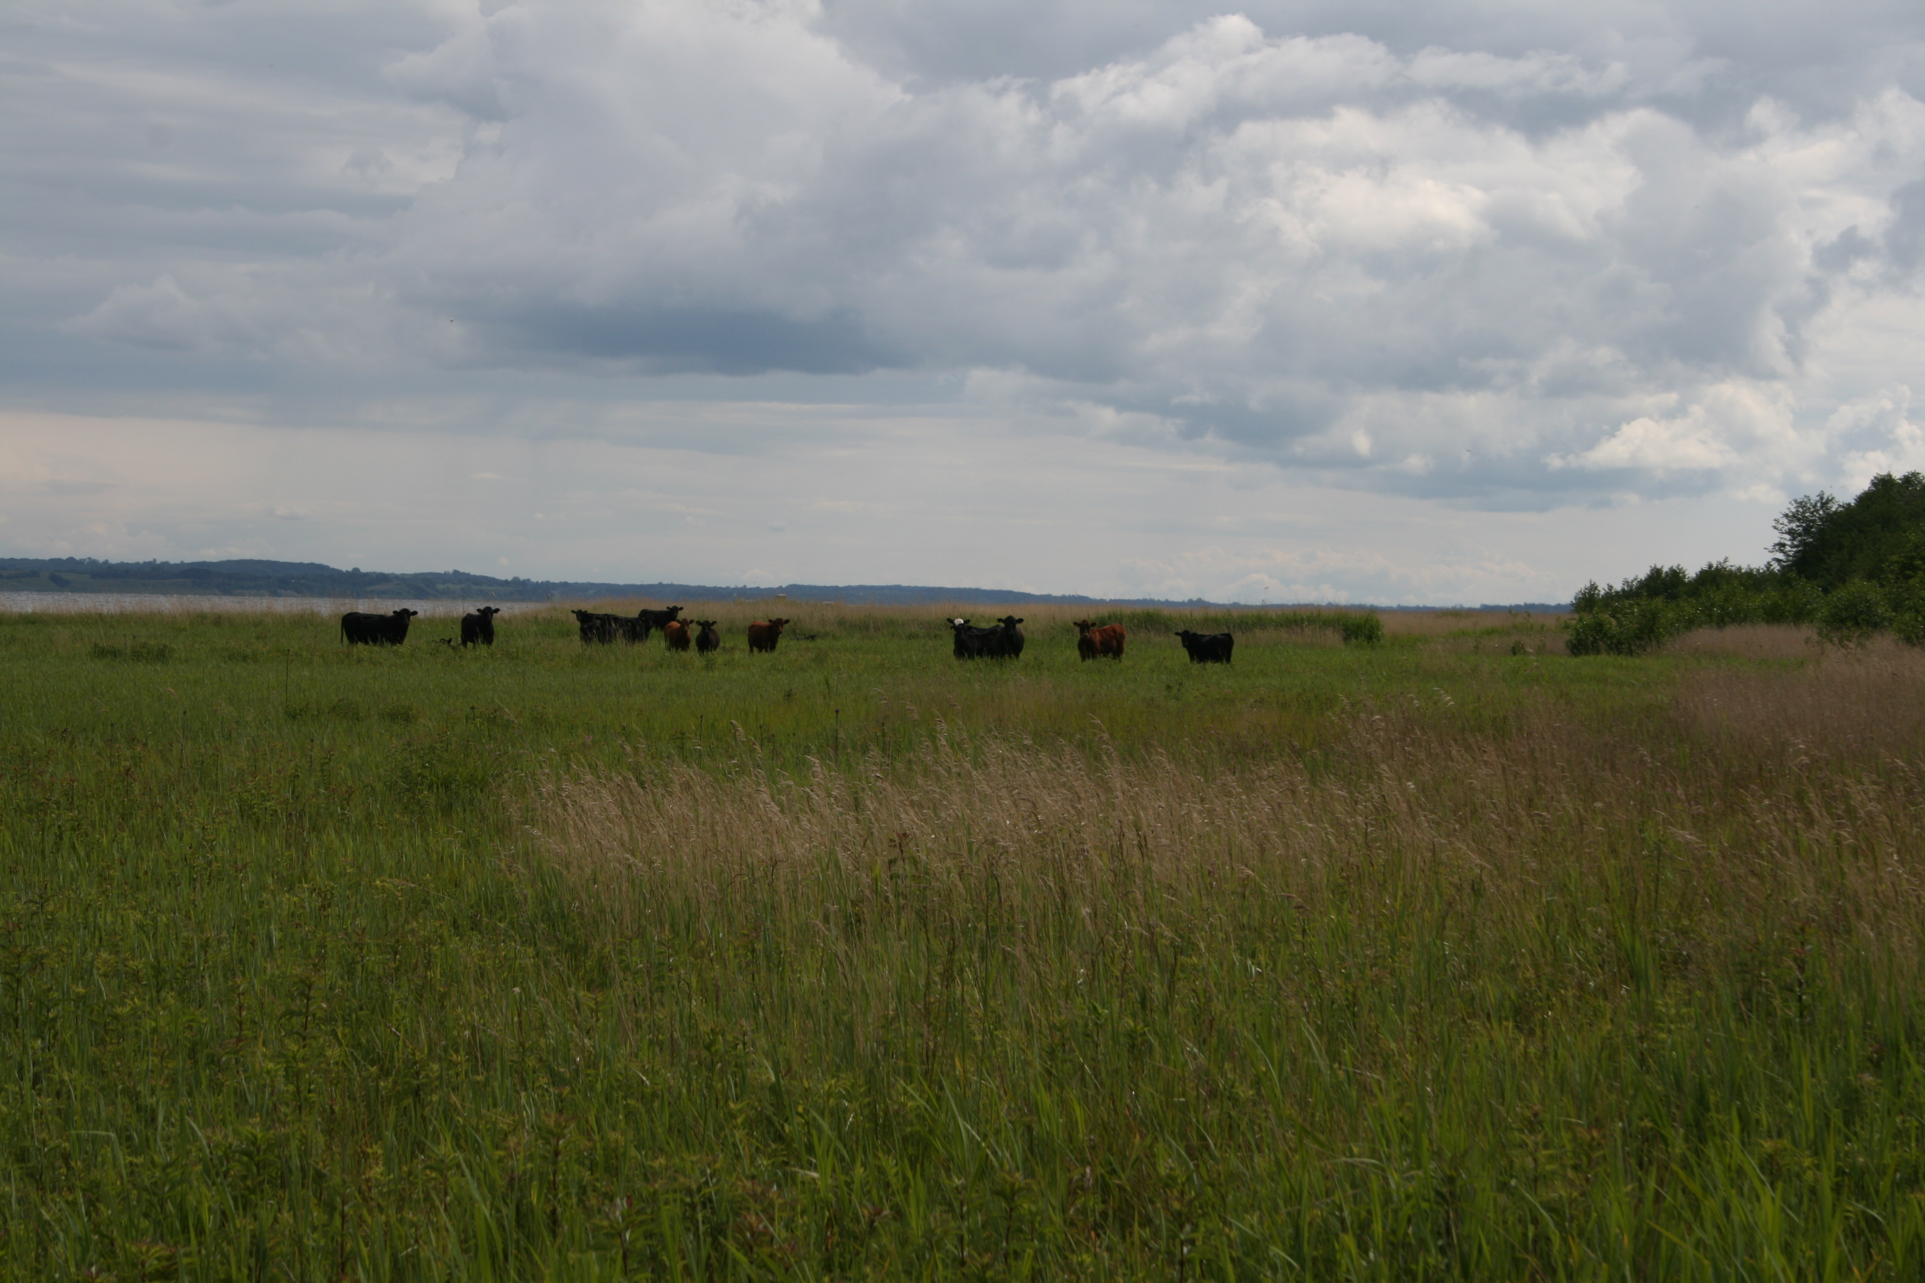
Kreaturer græsser på Forklædet som fortsat domineres af rørskov.

Naturplejen i fredningsområdet bør fremadrettet være:

- At fjerne uønsket opvækst af selvsåede træer og buske på de lysåbne arealer med henblik på at opretholde arealernes tilstand. Enkeltstående, karaktergivende træer og buske eller trægrupper kan dog bevares. Afslået materiale fjernes fra fredningsområdet.

- At træffe foranstaltninger for at sikre og fremme plantesamfund med arter, der er karakteristiske for strandenge, bl.a. ved at fremme en lavtvoksende græs- og urtevegetation og et rigt og varieret dyreliv, herunder især at sikre og forbedre levevilkårene for sjældne plante- og dyrearter som mygblomst og grønbroget tudse.

- At sikre, at stier og trampespor holdes åbne ved regelmæssig slåning af sporene og afmærke stier og spor i terrænet, så de er synlige for publikum.

- At bekæmpe arter, der er angivet på Styrelsen for Vand- og Naturforvaltnings Sortliste.

Kulturspor og kulturhistorie

Tre fredede gravhøje og talrige enkeltfund viser, at Orø har været beboet siden stenalderen. Her har skiftende tiders mennesker haft gode muligheder både for at dyrke jorden og for at drive jagt og fiskeri på fjorden.

Der findes dog ingen synlige fortidsminder inden for fredningsområdet, men til gengæld er de udstrakte strandenge og strandoverdrev ikke blot interessante ud fra et natursynspunkt. De er også et kulturlandskab, hvor man nogle steder stadig kan se, hvordan landskabet blev brugt gennem århundreder, og andre steder kan opleve, hvordan den udvikling, der har fundet sted inden for landbruget især siden 2. Verdenskrig, har påvirket og stadigt påvirker landskabet.

I det gamle, selvforsynende landbrug havde engene og overdrevene stor økonomisk betydning. Her var der græsning til husdyrene, bl.a. de mange heste, som var nødvendige for markarbejdet. De fleste enge skulle dog have fred i forårets og forsommerens vigtige vækstperiode, så deres græs og urter kunne høstes og tørres til hø omkring midsommer. Husdyrene blev holdt på stald og fodret med hø om vinteren. Det var nødvendigt for deres overlevelse og samtidig havde man styr på deres gødning, som man om foråret spredte ud på markerne. Det er baggrunden for det gamle udtryk ”Eng er agers moder”, da man ikke ville kunne bevare markernes frugtbarhed uden husdyrenes gødning. Tang (ålegræs) kan også have haft betydning som gødning. I de vådeste dele af strandengene kunne man hente tagrør til tækningen af øens huse. Det var græsningen og det årlige høslet, der gav livsbetingelserne for de mange lyskrævende planter, som stadig gror i området, og som er beskrevet i afsnittet ovenfor.

I 1900-tallet og især efter 2. Verdenskrig blev hestene udskiftet med traktorer og der blev adgang til at bruge handelsgødning i stedet for dyregødning. Nu hvor der ikke længere var det samme behov for selvproduceret foder, mistede engene og overdrevene den økonomiske betydning, de havde haft tidligere. Hvis de ikke kunne opdyrkes eller lejes ud til andre landmænd, der havde brug for græsningsarealer, blev de ikke længere behandlet, med det resultat at mange af arealerne groede til, således som det er beskrevet i afsnittet ovenfor.

Fredningsområdet rummer på den måde en vigtig, konkret fortælling om samspillet mellem natur og kultur, og illustrerer baggrunden for nødvendigheden af, at der skal gøres en indsats i form af målrettet pleje, såfremt man vil sikre og udvide de tilbageværende naturarealer.

Adgang og friluftsliv
Fredningsforslaget lægger op til flere nye stier i fredningsområdet, jf. kortbilag 1a. Herved suppleres det eksisterende stisystem, som øens beboere og lodsejere i samarbejde med Holbæk Kommune har etableret over årene. Med de nye trampespor bliver det muligt at gå langs med strandkanten og herved opleve Isefjorden på nært hold. Længden af nye stier er ca. 6.521 m.

Et nyt trampespor skal gøre det muligt at komme fra Østre Færgevej og via en ny klaplåge på matr. nr. 2q Gamløse By, Orø gå for foden af kystskrænten indtil det nord-sydgående sten- og jorddige, som sporet fortsætter parallelt med. Ved skrænten foreslås det, at plejemyndigheden etablerer en form for trappe for at gøre sporet farbart for de fleste. Oven for kystskrænten er der en fantastisk udsigt over øerne og holmene i fredningsområdet. Sporet fortsætter, til det knytter an til den eksisterende markvej ved Sletgård.

Turen ind i fredningsområdet nord for Gamløse starter ved matr. nr. 3e Gamløse By, Orø, hvor der langs med skellet og videre langs kysten på de umatrikulerede arealer laves et nyt trampespor. Sporet løber fra A til B, jf. kortbilag 1a. Ved matr. nr. 23e Næsby By, Orø og 5d Næsby By, Orø foreslås det, at den eksisterende sti flyttes nogle meter mod øst. Dette af hensyn til privatlivets fred. På Hegnegårdens matr. nr. 8a Næsby By, Orø er der nogle meget smukke udsigter over Isefjorden, og derfor er området egnet til en rundtur. Et udsigtspunkt er markeret på kortbilag 1a.

Der skal etableres en klaplåge/stente på matr. nr. 2a Næsby By, Orø for at give adgang ind på strandengen. Et nyt spor skal gå langs med kysten fra C til D, fortrinsvis på umatrikulerede arealer.

Den eksisterende sti fører rundt om Næsset, og adgangsforholdene er gode. På spidsen af Næsset skiftes niveau, så man ledes op ad skrænten, og turen rundt om Næsset fortsætter herfra på toppen af skrænten. Det foreslås, at plejemyndigheden etablerer en trappe/trin for at gøre ruten mere farbar og tilgængelig for de fleste. Adgangsforholdene på den vestlige sti af Næsset er også gode, blot foreslås en ny sti sydvest for Sølyst, som gør det muligt at gå en rundtur omkring Næsset.

De eksisterende moleanlæg ved Gl. Snave Færgested og Enghave skal kunne anvendes til kajakbrug, og det skal være muligt at lave primitive lejrpladser her, såfremt der opstår et ønske herom.

P-plads
I forbindelse med et informationsmøde på Orø blev sagsrejser opmærksom på parkeringsgener for beboerne ved enden af Bybjerggårdsvej. Da Bybjerggårdsvej for lokale er en naturlig vej ind til Forklædet, foreslås det, at der etableres et mindre ikke befæstet p-areal på 250 m² på del af matr. nr. 16a Bybjerg By, Orø.

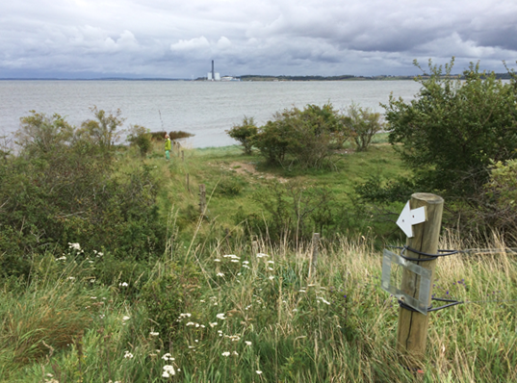

Kystskrænt ved Næsset. Her foreslås det, at der etableres en trappe/trin, som forbinder de to stier.

Øerne og holmene
Af hensyn til ynglefuglene foreslås et færdselsforbud i fuglenes yngletid i perioden 1. marts til 15. juli på øerne og holmene samt i en bufferzone på det tilhørende søterritorium på 50 m, jf. kortbilag 1b.

4. Frednings- og planlægningsmæssige forhold

Eksisterende fredninger
Fredningsområdet er ikke omfattet af eksisterende fredninger.

Natura2000-interesser
Mygblomst er omfattet af Habitatdirektivets bilag II og IV. Mygblomst er indberettet til EU med en ”moderat ugunstig bevaringsstatus” (Andersen & Ejrnæs et Al, 2015).

Grønbroget tudse er fredet og omfattet af Habitatdirektivets bilag IV.

Klyde, fjordterne og havterne er omfattet af Fuglebeskyttelsesdirektivets bilag I.

Beskyttede naturtyper
Fredningsforslaget omfatter 141,31 ha, som er omfattet af Naturbeskyttelseslovens § 3 og dermed beskyttet mod tilstandsændringer. De beskyttede naturtyper er vist på kortbilag 2.
Arealerne med beskyttede naturtyper er omfattet af fredningsforslagets bestemmelser for lysåbne naturarealer.

Bygge- og beskyttelseslinjer
Tilnærmelsesvis hele fredningsområdet er omfattet af strandbeskyttelseslinjen, hvor der i henhold til Naturbeskyttelseslovens § 15 ikke må ske ændringer i tilstanden inden for en afstand af 300 m fra kysten.

Der er skovbyggelinjer på matriklerne fra matr. nr. 6a Næsby By, Orø mod syd ned til matr. nr. 6e Næsby By, Orø. På arealer omfattet af skovbyggelinjen, må der i henhold til Naturbeskyttelseslovens § 17 ikke opføres ny bebyggelse inden for en afstand af 300 m fra skovkanten. Bygge- og beskyttelseslinjerne er vist på kortbilag 1a.

Museumsloven
Der er 1.207 m beskyttede sten- og jorddiger i fredningsområdet. Digerne fremgår af kortbilag 1a.

Vandindvindingsinteresser
Hele området er udlagt som område med drikkevandsinteresser, jf. Arealinformation.

Landsplanforhold
Fredningsområdet er i hele dets område omfattet af kystnærhedszonen, som i henhold til planlovens kapitel 2a skal søges friholdt for bebyggelse og anlæg, som ikke er afhængige af kystnærhed.

Kommuneplanforhold
Fredningsområdet er i Kommuneplan 2013-2025 for Holbæk Kommune omfattet af retningslinjer for værdifulde naturområder og værdifulde landskaber. Gl. Snave Færgested og et område ved Østre Færge er udlagt som værdifuldt kulturmiljø. Retningslinjerne har til formål at varetage og beskytte de pågældende interesser og giver en god indikation om områdets landskabs- og naturværdier. Fredningsforslaget er således i overensstemmelse med kommuneplanens mål og intentioner.

Zonestatus
Hele fredningsområdet er beliggende i landzonen.

Hele området, på nær bufferzoner omkring øerne og holmene, er beliggende i kystnærhedszonen.

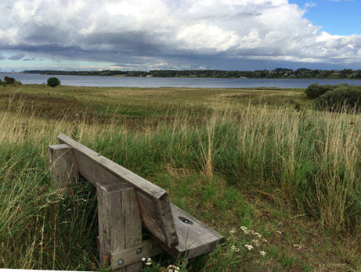
Smuk udsigt over Isefjorden.
Udsigt over Isefjorden.

5. Forslag til fredningsbestemmelser

§ 1 Fredningens formål

Formålet med fredningen er:

- at bevare områdets naturtyper for at fastholde og skabe et artsrigt plante- og dyreliv, herunder at sikre mulighed for pleje af områdets naturtyper.

- at medvirke til at sikre eller genoprette en gunstig bevaringsstatus for de plante- og dyrearter, som er omfattet af Habitatdirektivet (Rådets direktiv 92/43/EØF), herunder at sikre, at arten mygblomst (Liparis loeselii) opnår og opretholder en gunstig bevaringsstatus i kerneområdet.

- at sikre og forbedre yngle- og rasteområderne for grønbroget tudse (Pseudepidalea viridis), der er omfattet af Habitatdirektivets bilag IV.

- at sikre øerne og holmene som forstyrrelsesfrie yngleområder for kystfugle herunder at sikre gunstig bevaringsstatus for klyde (Recurvirostra avosetta), fjordterne (Sterna hirundo) og havterne (Sterna paradisaea), der er opført på bilag I under Fuglebeskyttelsesdirektivet (Rådets direktiv 79/409).

- at fastholde og forbedre adgangsmulighederne for offentligheden gennem et veludbygget stisystem samt sikre og forbedre offentlighedens muligheder for friluftsaktiviteter.

§ 2 Fredningsområdet
Fredningsområdet afgrænses som vist på kortbilag 1a og 1b.

§ 3 Bevaring af området

Området skal bevares i den nuværende tilstand, medmindre en tilstandsændring er påbudt eller tilladt i de følgende bestemmelser eller tillades ved dispensation. Dog er fredningen ikke til hinder for, at der kan ske naturgenopretning i området, når denne fremmer fredningens formål. Fx kan der genskabes og etableres nye ynglesøer til grønbroget tudse m.fl.

Fredningsnævnets godkendelse erstatter ikke nødvendige tilladelser eller dispensationer, som skal indhentes ved andre myndigheder.

§ 4 Arealernes drift og anvendelse, jf. kortbilag 2

- Arealer omfattet af Naturbeskyttelseslovens § 3 må ikke omlægges, gødskes, sprøjtes eller kalkes. Arealerne holdes lysåbne.

- Landbrugsarealer på del af matr.nr. 1c Bybjerg By, Orø og matr.nr. 1e Bybjerg By, Orø samt del af matr.nr. 8a Næsby By, Orø må ikke tilplantes eller dyrkes med udsigtshæmmende afgrøder som eksempelvis majs, elefantgræs, energipil mv., jf. kortbilag 2.

- Landbrugsarealer på del af matr.nr. 1b Bybjerg By, Orø, matr.nr. 1c, Bybjerg By, Orø, del af matr.nr. 16e, Bybjerg By, Orø, del af matr.nr. 12b, Næsby By, Orø, del af matr. nr. 6a, Næsby By, Orø, del af matr. nr. 2a, Næsby By, Orø samt del af matr. nr. 11a Næsby By, Orø skal fastholdes i vedvarende græs eller overgå til lysåben natur, jf. kortbilag 2.

- Nåletræsparcellen på del af matr.nr. 11a Næsby By, Orø, jf. kortbilag 2, skal afdrives senest 6 år efter fredningens gennemførelse. Arealet skal herefter fastholdes i vedvarende græs eller overgå til lysåben natur.

- Der må ikke etableres nye læhegn. Levende hegn på del af matr.nr. 11a Næsby By, Orø og matr.nr. 7a Næsby By, Orø, jf. kortbilag 2, skal afdrives senest 6 år efter fredningens gennemførelse. Øvrige læhegn kan fjernes.

§ 5 Bebyggelse

- Ny selvstændig bebyggelse, herunder skure, boder, jagthytter og lignende må ikke opføres inden for fredningen.

- Bygninger, som er nødvendige for landbrugsdriften, kan opføres i tilknytning til eksisterende bebyggelse efter forudgående godkendelse af Fredningsnævnet for så vidt angår byggeriets udformning, størrelse og placering.

- Fredningen er ikke til hinder for anbringelse af primitive læskure for får, kreaturer og lignende, når dette tilpasses det omkringliggende landskab. Plejemyndigheden skal godkende skurets udformning, størrelse og placering.

§ 6 Faste konstruktioner og anlæg

- Faste anlæg og konstruktioner som fx tårne, vindmøller, tankanlæg, transformerstationer og master må ikke etableres inden for fredningsområdet, og der må ikke føres luftledninger over arealerne. Belysning må kun etableres i tilknytning til boliger og driftsbygninger og skal i så fald være nedadrettet.

- Campingvogne og lignende må ikke anbringes på arealet. Undtaget fra forbuddet er teltning på primitive overnatningspladser udlagt til formålet. I tilknytning til molen ved Gl. Snave Færgested, matr.nr. 6a Næsby By, Orø, på arealet udlagt til vedvarende græs samt i umiddelbar nærhed af molen ved Enghave, på matr.nr. 2bm Næsby By, Orø, kan der etableres primitive lejrpladser med maximalt 3 primitive shelters på hver plads. Udformning af lejrplads og shelters samt disses størrelse og placering skal beskrives nærmere i en plejeplan. Molerne kan anvendes til joller og kajakbrug.

- Der kan etableres en offentlig p-plads med et areal på 250 m² på del af matr. nr. 16a Bybjerg By, Orø, som vist på kortbilag 1a.

- Etablering af sportsanlæg og skydebaner m.fl. er ikke tilladt.

- Der må alene opsættes almindelige landbrugshegn (trådhegn) til husdyrbrug, og hegnspæle skal holdes i jordfarver. Usædvanlig hegning er ikke tilladt.

- Der må opsættes informationstavler til formidling af fredningen på foranledning af plejemyndigheden og med placering efter aftale med lodsejeren.

- Der må laves stimarkering i landskabet til støtte for den rekreative anvendelse.

- Fredningen er ikke til hinder for etablering af de nødvendige foranstaltninger i forbindelse med pleje og anlæg af stier mv., fx drikkeanlæg, folde, stenter, spang og lignende.

- Eksisterende grøfter og dræn kan opretholdes og vedligeholdes. Plejemyndigheden kan i særlige tilfælde godkende nye grøfter eller dræn, hvis formålet er at muliggøre naturpleje, eller hvis det er nødvendigt for opretholdelse af udlagte veje og stier.

- Der må ikke etableres permanent oplag af maskiner i det åbne land eller foretages deponering.

§ 7 Terrænændringer mv.

- Terrænændringer - herunder råstofindvinding - er ikke tilladt. Dog kan der ske terrænændringer som led i en naturgenopretning, jf. § 3, eller mindre terrænændringer i forbindelse med etablering af nye stier eller i forbindelse med byggeri og anlæg efter fredningsnævnets godkendelse.

- Fredningen er ikke til hinder for, at der som led i naturplejen foretages oprensning af vandhuller, genskabes eller etableres nye vandhuller, udlægges skjul i form af marksten, kvas og grene til gavn for tudser og andre paddearter.

§ 8 Offentlighedens adgang

- Offentlighedens adgangs- og opholdsret i området følger de almindelige bestemmelser i gældende love, og eksisterende veje og stier er således åbne for offentlighedens færdsel, jf. Naturbeskyttelseslovens kapitel 4.

- På øerne og holmene samt i en 50 meter bufferzone omkring disse, jf. kortbilag 1b, er der af hensyn til ynglende kystfugle færdselsforbud i perioden 1. marts-31. juli. Grundejere og forpagtere er undtaget af dette forbud.

- Eksisterende stier og klaplåger, som vist med særlig signatur på kortbilag 1a, må ikke nedlægges. Fredningsnævnet kan godkende, at stiers, vejes og markvejes nuværende tracé kan ændres, såfremt den samlede stiforbindelse i landskabet ikke afbrydes, og offentlighedens mulighed for at opleve det fredede område ikke forringes.

- I forbindelse med de nye stier skal der etableres klaplåger, stenter, færiste eller lignende på de steder, der er vist med særlig signatur på kortbilag 1a, så stierne er tilgængelige for offentligheden, selv om arealerne hegnes af hensyn til græssende dyr. Ligeledes skal der etableres tilsvarende passagemuligheder, hvor de nye stier skal krydse andre hegninger.

- På matr.nr. 1e Bybjerg By, Orø samt matr.nr. 11c, Næsby By, Orø skal der etableres trapper/trin, som knytter stien oven for kystskrænten sammen med stien for foden af skrænten, som anvist på kortbilag 1a med særlig signatur.

- De på kortbilag 1a angivne nye stier etableres som enkle trampespor på plejemyndighedens foranledning. Den endelige placering af sporet, som går fra A til B og fra C til D jf. kortbilag 1a, skal fastlægges i den første plejeplan. Nye stier og trapper/trin skal være etableret senest 2 år efter den første plejeplan. Herudover kan nye stier etableres efter aftale med lodsejer og med Fredningsnævnets godkendelse.

- Plejemyndigheden sikrer, at stier holdes åbne ved slåning af sporet mindst en gang årligt, samt at stierne er afmærkede i terrænet og dermed synlige for publikum.

- Plejemyndigheden kan af hensyn til bevarelsen af plante- og dyrelivet fastsætte regler, der i en kortere periode begrænser offentlighedens ret til færdsel i området.

§ 9 Naturpleje og naturgenopretning

- Holbæk Kommune er plejemyndighed for de private og kommunalt ejede arealer.

- Plejemyndigheden kan gennemføre pleje til opfyldelse af fredningens formål i henhold til den til enhver tid gældende bekendtgørelse om pleje af fredede arealer og tilsyn, for tiden bekendtgørelse nr. 924 af 27/06/2016.

- I kerneområdet, markeret med særlig signatur på kortbilag 2, skal plejen tilgodese fokusarten mygblomst, så denne opretholder en god bevaringsstatus, samt sigte på at øge artens udbredelsesområde.

§ 10 Plejeplaner

- Plejemyndigheden udarbejder en plejeplan for det fredede område. Planen træder i kraft senest 2 år efter fredningens gennemførelse. Den første plejeplan skal gælde for højst 5 år, de senere for højst 10 år.

- Grundejere, forpagtere, Dansk Botanisk Forening og Danmarks Naturfredningsforening skal have mulighed til at udtale sig om forslaget til plejeplan.

§ 11 Jagt

Jagt er tilladt i overensstemmelse med den til enhver tid gældende lov om jagt og vildtforvaltning.

§ 12 Dispensation

Fredningsnævnet kan meddele dispensation fra fredningsbestemmelserne, såfremt det ansøgte ikke vil stride mod fredningens formål, jf. Naturbeskyttelseslovens § 50, stk. 1.
…”

Sagens behandling

De 2 offentlige møder/besigtigelser
Foruden det offentlige møde med efterfølgende besigtigelse den 28. marts 2017 holdt fredningsnævnet den 23. oktober 2017 en yderligere besigtigelse. Under den seneste besigtigelse opnåedes enighed om følgende:

Den på kortet viste stiksti mellem matr.nr. 7m Gamløse By, Orø, og 6c Bybjerg By, Orø, syd for Østre Færge skal slettes fra fredningskortet.

På matr.nr. 11a Næsby By, Orø, kan lodsejer nr. 18 bibeholde skov og læbælte på deres ejendom, og den del af ejendommen, som er udlagt til vedvarende græs, udgår af fredningen.

Den foreslåede nye sti på østkysten fra Gamløse og nordpå frafaldes af Danmarks Naturfredningsforening, da stedet for størstepartens vedkommende er for vådt.

Forbuddet mod udsigtshæmmende afgrøder på matr.nr. 1c og 1e Bybjerg By, Orø, og matr.nr. 8a Næsby By, Orø, (lodsejere nr. 1 og 13) omfatter ikke dyrkning af majs.

Det skal indgå i fredningsbestemmelserne, at fredningsnævnet skal godkende placering og udformning af shelters forinden en etablering heraf.

Fredningsgrænsen bør følge stendiget på matr.nr. 2ao Næsby By, Orø, nord for Enghave.

Den foreslåede sti på lodsejer nr. 7’s ejendom (matr.nr. 11c Næsby By, Orø) bør i stedet ændres ca. 90 grader, så den løber i det eksisterende trampespor fra den nuværende sti og ned mod vandet. Lodsejer nr. 7 skal høres herom. Fredningsnævnet har efterfølgende rettet henvendelse til lodsejer nr. 7 i den anledning, men har ikke modtaget nogen tilbagemelding.

Danmarks Naturfredningsforening oplyste under besigtigelsen den 23. oktober 2017, at det er hensigten, at hegnet syd for Østre Færge skal rykkes, så man går uden for folden på den foreslåede nye sti. Holbæk Kommune har den 19. december 2017 foreslået, at de første ca. 290 meter af stien syd for færgen lægges inde i folden, hvis kommunen kan blive enig med dyreholderen herom. Hvis dyreholderen ikke ønsker en sti igennem folden, kan hegnet flyttes på denne strækning. Danmarks Naturfredningsforening har efterfølgende erklæret sig enig heri.

Spørgsmålet om P-plads for enden af Bybjerggårdsvej blev drøftet under besigtigelsen. Danmarks Naturfredningsforening var ikke indstillet på at frafalde denne.

Øvrigt vedrørende sagens behandling
Der er modtaget skriftlige indlæg fra Holbæk Kommune, Orø Beboerforening, Grundejerforeningen Enghaven Orø samt en række lodsejere. På det offentlige møde den 28. marts 2017 blev der fremført en række mundtlige indlæg fra bl.a. kommunen, Miljøstyrelsen og en række lodsejere.

Lodsejer nr. 15 har ved mail af 12. juni 2018 anmodet om at, matr.nr. 6a Næsby By, Orø, delvis udtages af fredningen (den del, der ligger vest for Snavevej). Det hedder i henvendelsen bl.a.:

”…
Arealet/marken, som ønskes friholdt, er i dag udlagt som MFO-brak, Udtagning. En ordning som efter 20 år udløber i 2020, hvorefter lodsejer forventer, at jorden igen skal indgå i alm. landbrugsdrift.
…”

Danmarks Naturfredningsforening har ved mail af 14. juni 2018 protesteret imod, at anmodningen tages til følge og har i den forbindelse anført bl.a.:

”...
Det pågældende areal (østlig del af matrikel 6a vest for Snavevej) har, som lodsejer beretter og som jeg kan bekræfte ved studie af ortofotos, ligget brak i snart 20 år med tilskud som MFO-brak.

Såvel ved stærkt reduceret udvaskning til de oprindelige strandenge øst for Snavevej og videre til det marine miljø som ved den utvivlsomme udvikling af et rigere plante- og dyreliv i så lang en periode uden dyrkning, gødskning og sprøjtning, er der opstået en natur- og miljømæssig gevinst. Det ville efter DN’s mening være spild af indsats og af offentlige midler, hvis arealet tages under dyrkning igen.
…
DN vil derfor stærkt anbefale fredningsnævnet at fastholde det pågældende areal indenfor en kommende fredning.
…”

Fredningsnævnet har den 27. november 2018 truffet afgørelse om forlængelse af 2-årsfristen for færdiggørelse af fredningssagen til den 21. december 2020, jf. naturbeskyttelseslovens § 37 a, stk. 1.

Fredningsnævnet har den 28. januar 2019 truffet afgørelse om, at fredningsforslaget ikke skal miljøvurderes, jf. §10, jf. § 8, stk. 2, nr. 1, jf. stk. 1, i lov om miljøvurdering af planer og programmer og af konkrete projekter (VVM).

Det af Holbæk Kommune udpegede medlem af fredningsnævnet, Gunner Nielsen, har af Miljøstyrelsen fået tilladelse til at færdiggøre fredningssagen, uagtet Gunner Nielsen pr. 1. januar 2018 ikke længere er medlem af fredningsnævnet.

Fredningsnævnets bemærkninger

Fredningsnævnet bemærker indledningsvis, at en fredning i princippet er tidsubegrænset. En fredning kan i kraft af en plejeplan sikre pleje af det fredede område, sikre offentlighedens adgang og tilkende erstatning til ejere/brugere.

Fredningsnævnet finder, at området bør fredes for at fremme og bevare den biologiske mangfoldighed og bevare områdets naturtyper, sikre muligheden for pleje samt sikre offentlighedens adgang.

Fredningsnævnet finder ikke, at der er det fornødne grundlag for at etablere den foreslåede P-plads for enden af Bybjerggårdsvej. Når denne P-plads ikke etableres, er det ikke relevant, at del af henholdsvis matr.nr. 16a og 16e Bybjerg By, Orø, er omfattet af fredningen, hvorfor disse matrikler udtages af fredningen.

Del af matr.nr. 6a Næsby By, Orø, udtages af miljømæssige årsager ikke af fredningen, og området skal fortsat være vedvarende græs, jf. kortbilag 2. Som de øvrige steder inden for fredningen, der skal være vedvarende græs, må der dog tages høslet på ejendommen, ligesom græsning er tilladt.

De shelters, der er mulighed for at etablere ved Enghave og Gl. Snave Færgested, skal forinden etableringen godkendes af fredningsnævnet med hensyn til placering, størrelse, udformning, farvevalg mv., jf. bestemmelsernes § 6, 2. pkt.

De foreslåede stier på østsiden af øen fra Gamløse til Gl. Snave Færgested og fra Næsby og nordpå til pkt. D på fredningskortet udgår.

Den nye sti nord for Enghave skal drejes ca. 90 grader i forhold til fredningsforslaget, således at den flugter med stendiget, men stadig forbinder den sti, der går langs vandet, med den sti, der kommer fra Næsgårdsvej. Af hensyn til beboerne skal den nye sti skal være mindst 5 meter fra både skel og stendige, og fredningsgrænsen skal justeres, så den følger stendiget, da dette er mest naturligt.

Forbuddet mod udsigtshæmmende afgrøder på matr.nr. 1c og 1 e, Bybjerg By, Orø, og matr.nr. 8a Næsby By, Orø, omfatter ikke majs, da majs kun i begrænset omfang vil genere udsigten.

Lodsejer nr. 18 kan bibeholde skov og læbælte på ejendommen matr.nr. 11a Næsby By, Orø, og begge dele kan fornys ved behov, da skov og læbælte er med til at skjule Kyndbyværket. Den del af ejendommen, der er udlagt til vedvarende græs, udtages af fredningen.

Fredningsnævnet har udskilt afgørelsen af de under sagen fremsatte erstatningskrav til en selvstæn-dig afgørelse, der er truffet samtidig med denne fredningsafgørelse, jf. naturbeskyttelseslovens § 40, stk. 1, jf. § 39. Da den samlede erstatning og godtgørelse udgør mere end 500.000 kr., skal fred-ningsafgørelsen i sin helhed forelægges Miljø- og Fødevareklagenævnet, uanset om afgørelsen påklages, jf. naturbeskyttelseslovens § 42.

Med disse bemærkninger godkender fredningsnævnet det af Danmarks Naturfredningsforening fremsatte fredningsforslag med de ændringsforslag, der er fremkommet under sagens behandling, og fastsætter herefter neden for anførte bestemmelser for følgende ejendomme:

Del af henholdsvis matr.nr. 1b, 1c, 1e Bybjerg By, Orø, samt matr.nr. 4 e, 1dx, 1dæ, 1ec, 1dz, 1ed, 1dy, 1dv, 1eb, 1dø, 1ea, 1ac, 5d, 6e, 6c, 16b, 16g, 16f, 68, 67, 66, 65, 64, 63, 62, 69, 70 og 8fv By-bjerg By, Orø. Endvidere matr.nr. 2o, 2q, del af 2b, del af 3e, del af 6a og 16 Gamløse By, Orø, samt del af 5 d, del af 11c, del af 6e, 9d, del af 9a, 8c, del af 8a, del af 7a, del af 12b, del af 6a, del af 2a, del af 2b, del af 11a, del af 2ao, del af 2ap, del af 2aq, del af 2ar, del af 2as, del af 2at, del af 2au, del af 2av, del af 2ax, del af 2ay, del af 2aæ, del af 2bm, del af 2bl, del af 3e, del af 3bd, del af 3ay, del af 3an, del af 3br, del af 3am, 3cz, del af 3cx og del af 3cv Næsby By, Orø.

§ 1 Fredningens formål

Formålet med fredningen er:

- at bevare områdets naturtyper for at fastholde og skabe et artsrigt plante- og dyreliv, herunder at sikre mulighed for pleje af områdets naturtyper.

- at medvirke til at sikre eller genoprette en gunstig bevaringsstatus for de plante- og dyrearter, som er omfattet af Habitatdirektivet (Rådets direktiv 92/43/EØF), herunder at sikre, at arten mygblomst (Liparis loeselii) opnår og opretholder en gunstig bevaringsstatus i kerneområdet.

- at sikre og forbedre yngle- og rasteområderne for grønbroget tudse (Pseudepidalea viridis), der er omfattet af Habitatdirektivets bilag IV.

- at sikre øerne og holmene som forstyrrelsesfrie yngleområder for kystfugle herunder at sikre gunstig bevaringsstatus for klyde (Recurvirostra avosetta), fjordterne (Sterna hirundo) og havterne (Sterna paradisaea), der er opført på bilag I under Fuglebeskyttelsesdirektivet (Rådets direktiv 79/409).

- at fastholde og forbedre adgangsmulighederne for offentligheden gennem et veludbygget stisystem samt sikre og forbedre offentlighedens muligheder for friluftsaktiviteter.

§ 2 Fredningsområdet

Fredningsområdet afgrænses som vist på kortbilag 1a og 1b.

§ 3 Bevaring af området

Området skal bevares i den nuværende tilstand, medmindre en tilstandsændring er påbudt eller tilladt i de følgende bestemmelser eller tillades ved dispensation. Dog er fredningen ikke til hinder for, at der kan ske naturgenopretning i området, når denne fremmer fredningens formål. Fx kan der genskabes og etableres nye ynglesøer til grønbroget tudse m.fl.

§ 4 Arealernes drift og anvendelse, jf. kortbilag 2

- Arealer omfattet af naturbeskyttelseslovens § 3 må ikke omlægges, gødskes, sprøjtes eller kalkes. Arealerne holdes lysåbne.

- Landbrugsarealer på del af matr.nr. 1c Bybjerg By, Orø og matr.nr. 1e Bybjerg By, Orø samt del af matr.nr. 8a Næsby By, Orø må ikke tilplantes eller dyrkes med udsigtshæmmende afgrøder som eksempelvis elefantgræs, energipil mv., jf. kortbilag 2. Det er dog tilladt at dyrke majs.

- Landbrugsarealer på del af matr.nr. 1b Bybjerg By, Orø, del af matr.nr. 1c, Bybjerg By, Orø, del af matr.nr. 7a, Næsby By, Orø, del af matr.nr. 12b, Næsby By, Orø, del af matr.nr. 6a, Næsby By, Orø, samt del af matr.nr. 2a, Næsby By, Orø, skal fastholdes i vedvarende græs eller overgå til lysåben natur, jf. kortbilag 2.

- Der må ikke etableres nye læhegn. Levende hegn på matr.nr. 7a Næsby By, Orø, jf. kortbilag 2, skal afdrives senest 6 år efter fredningens gennemførelse. Øvrige læhegn kan fjernes.

§ 5 Bebyggelse

- Ny selvstændig bebyggelse, herunder skure, boder, jagthytter og lignende må ikke opføres inden for fredningen.

- Bygninger, som er nødvendige for landbrugsdriften, kan opføres i tilknytning til eksisterende bebyggelse efter forudgående godkendelse af Fredningsnævnet for så vidt angår byggeriets udformning, størrelse og placering.

- Primitive læskure for får, kreaturer og lignende skal godkendes af plejemyndigheden for så vidt angår udformning, størrelse og placering, og placeringen skal tilpasses det omkringliggende landskab.

§ 6 Faste konstruktioner og anlæg

- Faste anlæg og konstruktioner som fx tårne, vindmøller, tankanlæg, transformerstationer og master må ikke etableres inden for fredningsområdet, og der må ikke føres luftledninger over arealerne.

- Henstilling af campingvogne og lignende samt teltslagning må ikke ske på arealet. Undtaget fra forbuddet er teltning på primitive overnatningspladser udlagt til formålet. I tilknytning til molen ved Gl. Snave Færgested, matr.nr. 6a Næsby By, Orø, på arealet udlagt til vedvarende græs samt i umiddelbar nærhed af molen ved Enghave, på matr.nr. 2bm Næsby By, Orø, kan der etableres primitive lejrpladser med maximalt 3 primitive shelters på hver plads. Udformning af lejrplads og shelters samt disses størrelse og placering skal beskrives nærmere i en plejeplan. Placering, størrelse, udformning, farvevalg mv. skal godkendes af fredningsnævnet forinden etableringen. Molerne kan anvendes til joller og kajakbrug.

- Etablering af sportsanlæg, skydebaner og lignende er ikke tilladt.

- Der må alene opsættes almindelige landbrugshegn (trådhegn) til husdyrbrug, og hegnspæle skal holdes i jordfarver. Usædvanlig hegning er ikke tilladt.

- Der må opsættes informationstavler til formidling af fredningen på foranledning af plejemyndigheden og med placering efter aftale med lodsejeren.

- Der må laves stimarkering i landskabet til støtte for den rekreative anvendelse.

- Fredningen er ikke til hinder for etablering af de nødvendige foranstaltninger i forbindelse med pleje og anlæg af stier mv., fx drikkeanlæg, folde, stenter, spang og lignende.

- Eksisterende grøfter og dræn kan opretholdes og vedligeholdes. Plejemyndigheden kan i særlige tilfælde godkende nye grøfter eller dræn, hvis formålet er at muliggøre naturpleje, eller hvis det er nødvendigt for opretholdelse af udlagte veje og stier.

- Der må ikke etableres permanent oplag af maskiner i det åbne land eller foretages deponering.

§ 7 Terrænændringer mv.

- Terrænændringer - herunder råstofindvinding - er ikke tilladt. Dog kan der ske terrænændringer som led i en naturgenopretning, jf. § 3, eller mindre terrænændringer i forbindelse med etablering af nye stier eller i forbindelse med byggeri og anlæg efter fredningsnævnets godkendelse.

- Fredningen er ikke til hinder for, at der som led i naturplejen foretages oprensning af vandhuller, genskabes eller etableres nye vandhuller, udlægges skjul i form af marksten, kvas og grene til gavn for tudser og andre paddearter.

§ 8 Offentlighedens adgang

- Offentlighedens adgangs- og opholdsret i området følger de almindelige bestemmelser i gældende love, og eksisterende veje og stier er således åbne for offentlighedens færdsel, jf. naturbeskyttelseslovens kapitel 4.

- På øerne og holmene samt i en 50 meter bufferzone omkring disse, jf. kortbilag 1b, er der af hensyn til ynglende kystfugle færdselsforbud i perioden 1. marts-31. juli. Grundejere og forpagtere er undtaget af dette forbud.

- Eksisterende stier og klaplåger, som vist med særlig signatur på kortbilag 1a, må ikke nedlægges. Fredningsnævnet kan godkende, at stiers, vejes og markvejes nuværende tracé kan ændres, såfremt den samlede stiforbindelse i landskabet ikke afbrydes, og offentlighedens mulighed for at opleve det fredede område ikke forringes.

- I forbindelse med de nye stier skal der etableres klaplåger, stenter, færiste eller lignende på de steder, der er vist med særlig signatur på kortbilag 1a, så stierne er tilgængelige for offentligheden, selv om arealerne hegnes af hensyn til græssende dyr. Ligeledes skal der etableres tilsvarende passagemuligheder, hvor de nye stier skal krydse andre hegninger.

- På matr.nr. 1e Bybjerg By, Orø, samt matr.nr. 11c, Næsby By, Orø, skal der etableres trapper/trin, som knytter stien oven for kystskrænten sammen med stien for foden af skrænten, som anvist på kortbilag 1a med særlig signatur.

- På plejemyndighedens foranledning etableres de på kortbilag 1a angivne nye stier som enkle trampespor med de tilhørende faciliteter senest 2 år efter fredningens gennemførelse. Herudover kan yderligere nye stier etableres efter aftale med lodsejer og med fredningsnævnets godkendelse.

- Plejemyndigheden sikrer, at stier holdes åbne ved slåning af sporet mindst en gang årligt, samt at stierne er afmærkede i terrænet og dermed synlige for publikum.

- Plejemyndigheden kan af hensyn til bevarelsen af plante- og dyrelivet fastsætte regler, der i en kortere periode begrænser offentlighedens ret til færdsel i området.

§ 9 Naturpleje og naturgenopretning

- Holbæk Kommune er plejemyndighed for de private og kommunalt ejede arealer. Naturstyrelsen er plejemyndighed på Naturstyrelsens arealer.

- Plejemyndigheden kan gennemføre pleje til opfyldelse af fredningens formål i henhold til den til enhver tid gældende bekendtgørelse om pleje af fredede arealer og tilsyn, for tiden bekendtgørelse nr. 924 af 27. juni 2016.

- I kerneområdet, markeret med særlig signatur på kortbilag 2, skal plejen tilgodese arten mygblomst, så denne opretholder en god bevaringsstatus, samt sigte på at øge artens udbredelsesområde.

§ 10 Plejeplaner

- Den første plejeplan bør foreligge senest 2 år efter fredningens gennemførelse. Herefter bør den fornys efter 5 år og herefter hvert 10. år.

- Grundejere, forpagtere, Dansk Botanisk Forening og Danmarks Naturfredningsforening skal have mulighed til at udtale sig om forslaget til plejeplan.

§ 11 Dispensation

Fredningsnævnet kan meddele dispensation fra fredningsbestemmelserne, såfremt det ansøgte ikke vil stride mod fredningens formål, jf. naturbeskyttelseslovens § 50, stk. 1.

Fredningskort 1a, 1 b og 2 er dateret den 2. marts 2020 og viser fredningsområdets afgrænsning samt arealernes drift og anvendelse.

Ole Stryhn
formand

Klagevejledning til fredningsafgørelse
Denne afgørelse kan i medfør af naturbeskyttelseslovens § 43 påklages til Miljø- og Fødevareklagenævnet.

Klager over fredningsnævnenes afgørelser om gennemførelse af nye fredninger skal indgives skriftligt og direkte til Miljø- og Fødevareklagenævnet.
Klager sendes via:
- e-Boks, hvor du skal vælge Nævnenes Hus som modtager, eller som
- Almindelig brevpost til Nævnenes Hus, Toldboden 2, 8800 Viborg, att.: Miljø- og Fødevareklagenævnet
Klagefristen er 4 uger fra den dag, afgørelsen er meddelt. Er afgørelsen offentligt bekendtgjort, regnes klagefristen dog altid fra bekendtgørelsen, jf. naturbeskyttelsesloven § 43, jf. § 87. Klagefristen udløber ved midnat på dagen for klagefristens udløb. Hvis klagefristen udløber på en lørdag eller en helligdag, forlænges fristen til den følgende hverdag.

Klageberettiget er ejere og brugere, der skal have afgørelsen tilsendt samt enhver, der under sagen har givet møde for nævnet eller har fremsat ønske om underretning om sagens afgørelse, samt statslige og kommunale myndigheder, hvis interesser berøres af forslaget, samt organisationer m.v., som antages at have en væsentlig interesse i forslaget, jf. naturbeskyttelseslovens § 43, stk. 2.

Der henvises til Miljø- og Fødevareklagenævnets hjemmeside www.naevneneshus.dk, særligt siden
https://naevneneshus.dk/start-din-klage/miljoe-og-foedevareklagenaevnet/vejledning/

